RYBNÍK NOVINEK
ŠKOLNÍ ČASOPIS

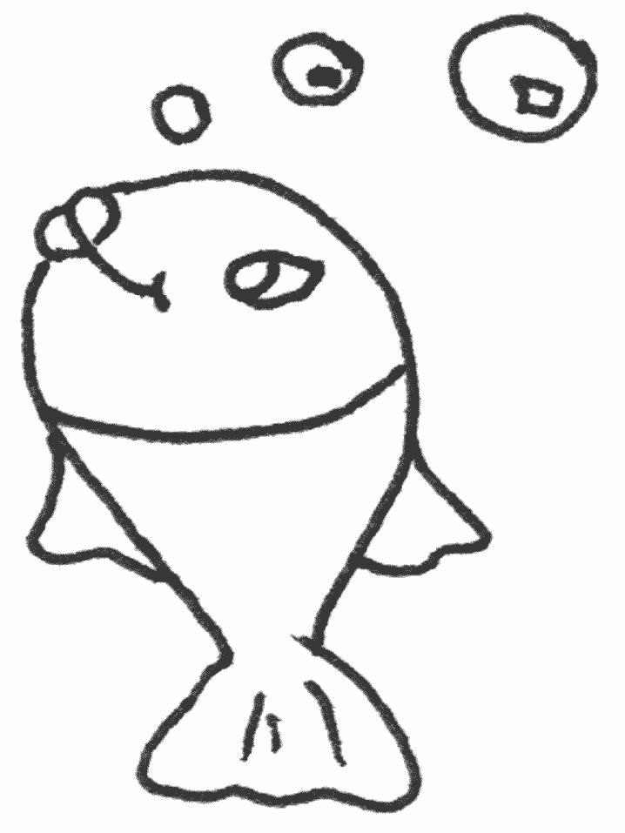
KVĚTEN 2015
Květen je z té krásné doby, kdy se stromy květem zdobí.
Kdo si více popílí? Včelky, nebo motýli?

- Slavíme dva státní svátky 1. 5. a 8. 5.

- Pohádky: O zlém království a Honzova cesta, tvorba našich žáků.

- Druhá květnová neděle: Svátek matek.

- Jízda na kole po cyklostezce, dopravní pravidla za provozu (12. 5.).

- Přátelské fotbalové utkání ŠD Záryby x Kostelec nad Labem (13.5.).

- Divadlo v Kostelci nad Labem, kde se hrála pohádka Otesánek – děti hrají pro děti.

- Den Otevírání studánek (31.5.)
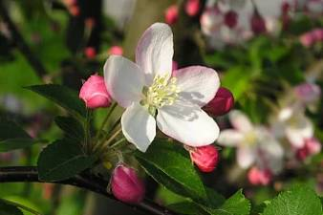
1.KVĚTEN - PRVNÍ MÁJ

Máj je lásky čas, tradice praví, že každá žena by na tento svátek měla být políbena pod rozkvetlou třešní. Ovšem pokud nebude políbena, příští rok uschne. Na 1. máje se také staví „Májka“, jde o strom (většinou břízu), která se postaví a nazdobí se věncem a pentličkami. Dříve mohla být žena políbena pouze od svého milého, ale dnes tomu tak není.

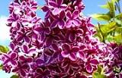

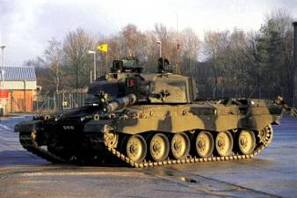
8. KVĚTEN -
KONEC 2. SVĚTOVÉ VÁLKY
Dne 8. května je státní svátek, ale není ledajaký, jde totiž o den konce 2. světové války. Oficiálně válka skončila až 2. září ale v Evropě dříve. A právě tento rok slavíme 70 let od konce 2. světové války. Dne 5. května povstala Praha.
(Fanda Šindelář)

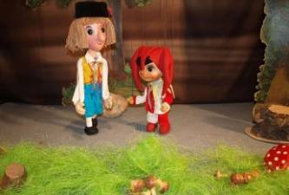
ZLÉ KRÁLOVSTVÍ

Kdysi dávno ve zlém království žili piráti a jejich pomocnice ježibaba.
O trochu dál žil sám šašek, který cestoval světem. Jednou v lese potkal skřítky a všechno jim pověděl o zlém království. Skřítkové mu dali měšec plný zlaťáků. Šel cestou dál a dál, putoval dnem a nocí. Při úplňku přiletěla na koštěti zlá ježibaba a zavedla ho zpátky do zlého království. Tam mu za zlaťáky dali prsten pro krále. A v tom zlém království žili tři: šašek, ježibaba a pirát. Na kopci byl zvonec a pohádky byl konec.
(Kristýnka Mar., Šimon Sch., Kája D., Bibi C.)

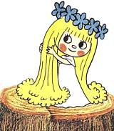
HONZOVA CESTA

Honza šel do světa s housličkami, kde potkal hodnou stařenku. A ta mu řekla: Pokud jí housličky dá, zařídí, aby svítilo teplé sluníčko. Honza jí housličky dal. Hodná stařenka řekla zaklínadlo: „ Hřej sluníčko, hřej a meluzínu nepotkej“. Honza šel dál a potkal vílu. Ahoj vílo, řekl Honza. Víla mu odpověděla:
„ Ahoj Honzo, splním ti tři přání, ale musíš jít k čertům do pekla“. Dojdeš do pekelného pekla, tam potkáš čerty a ty ti poradí cestu k Bílé paní, u které musíš získat tři perly. Perly mi přines a já ti splním slíbené tři přání. Honza šel, získal perly a donesl je víle, děkuji, Honzo. Co si přeješ? Chtěl bych jedinou věc a to krásnou ženu. Tak jdi za vodníkem a on ti řekne, kde ji najdeš. Honza ji našel a žili spolu až do konce.
(Fanda Š., Krystýnka Mň., Sára Sch., Bára F.)

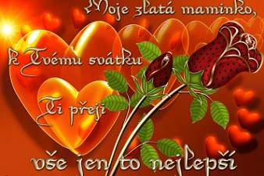
SVÁTEK MATEK
druhá květnová neděle

Den matek je den, kdy se vzdává pocta matkám a mateřství. Slaví se v různé dny na mnoha místech po celém světě, vychází z různých tradic, např. jinak ve Velké Británii (čtvrtou postní neděli), jinak v arabských zemích (21. březen) a mnoho dalších. V tento den dávají děti svým matkám dárky, většinou vlastnoručně vyrobené. Obdobné svátky po celém světě existovaly už dávno v historii, např. ve starověkém Řecku se slavil svátek plodnosti a matek, spojený s uctíváním pohanské bohyně Rhey = Kybelé, matky bohů.
Myšlenka mezinárodních a pravidelných oslav tohoto svátku vznikla roku 1907 na počest Anny Reeves Jarvisové, která bojovala za práva matek. O pět let později vyhlásil tehdejší prezident USA Woodrow Wilson první oficiální oslavu Dne matek, konající se druhou květnovou neděli.

V Česku se slaví podle amerického vzoru rovněž druhou květnovou neděli. V Československu se začal slavit tento svátek v roce 1923. Jeho propagátorkou byla Alice Masaryková. Po druhé světové válce byl postupně zatlačován do pozadí oslavami Mezinárodního dne žen (slaveného vždy 8. března), ale i přesto se dál v některých rodinách připomínal. Po roce 1989 se opět začal slavit veřejně. MDŽ se ale zachovává také, podobně, jako v jiných zemích. V některých zemích se oba svátky sloučily.
Tento den doplňuje Den otců, který oslavuje otce a slaví se vždy třetí neděli v červnu.

Vždycky jsi mou oporou,
všechny děti se s tebou zasmějou.
Hodná, krásná, milá jsi
a humor ten ti nechybí.
(Fanda Šindelář)

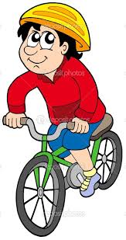
JÍZDA NA KOLE PO CYKLOSTEZCE
DOPRAVNÍ PRAVIDLA ZA PROVOZU

Ráno když jsme přišli do školy, tak jsme se výjimečně těšili. Ptáte se proč? O velké přestávce jsme jeli na kole po cyklostezce do Kostelce nad Labem (jen 3., 4. a 5. ročník). Tam jsme se rozdělili na dvě skupiny, abychom se mohli prostřídat při nakupování v cukrárně. Po nakupování jsme trávili čas v parku, kde jsme si všechno snědli a také jsme si zahráli hry. Nastal čas návratu do školy. Při cestě zpět jsme se zastavili na lávce, kde je plno velkých i malých nutrií. Vše jsme vyprávěli dětem ve škole. Po obědě jsme měli normální odpolední vyučování.
(Zuzka Mif. a Fanda Š.)
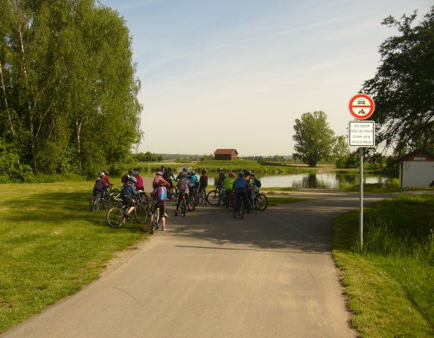
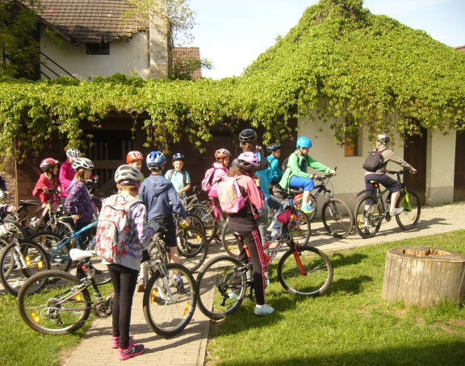
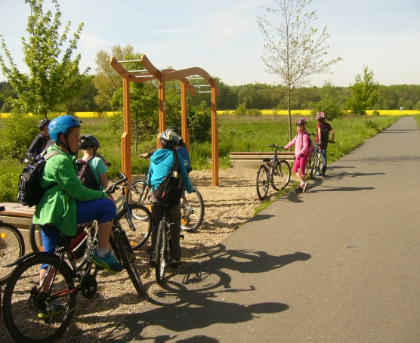
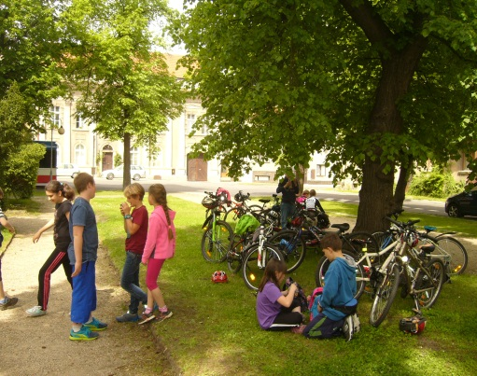
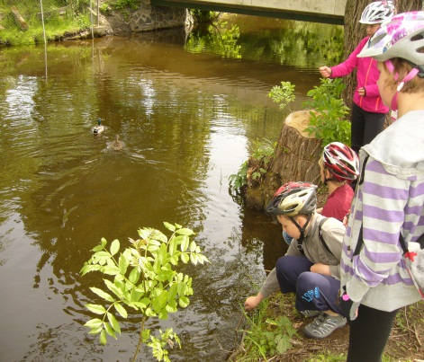
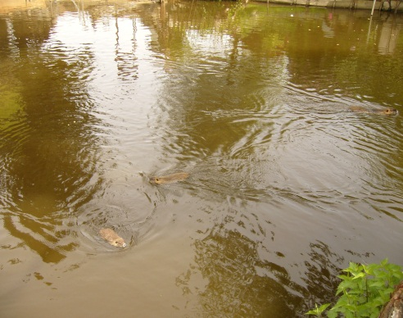

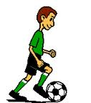
FOTBALOVÉ UTKÁNÍ ŠKOLNÍCH DRUŽIN
ZÁRYBY - KOSTELEC NAD LABEM

Na začátku přátelského fotbalového utkání jsme všechny uvítali taneční sestavou, kterou jsme tančili na otevření hřiště. V první půli se nám moc nedařilo a prohrávali jsme 2:0. To se v druhé půli zlepšilo, protože jsme také dali góly. Konečný výsledek byl 6:3 pro kosteleckou družinu.
Vítězové i poražení byli odměněni medailemi a sladkostmi. Atmosféra byla perfektní, určitě si to zopakujeme.
(Kuba M., Šimon Sch., Erička K.)

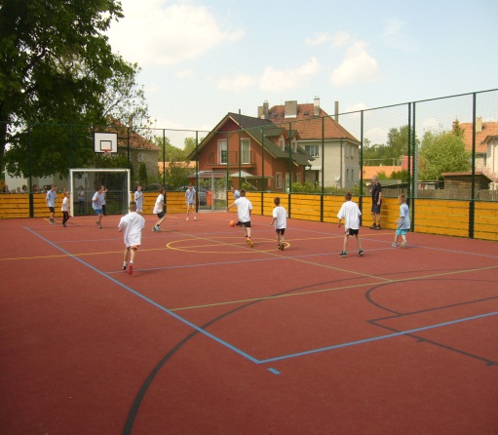
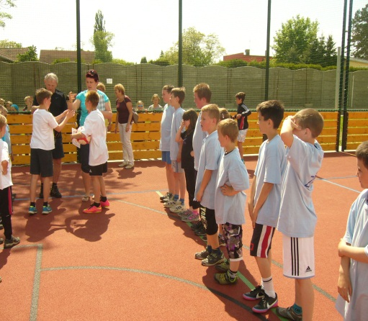
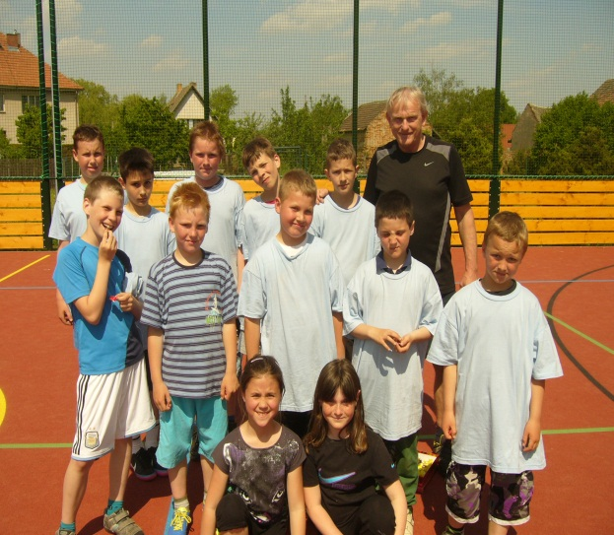
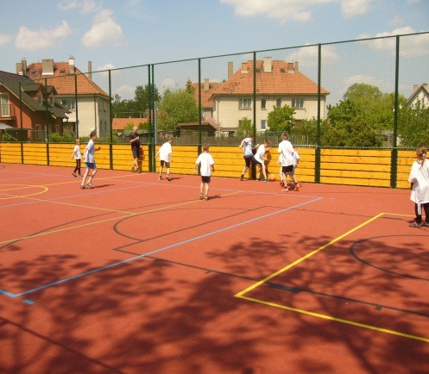
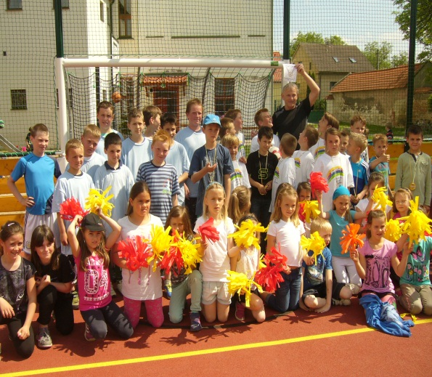
DIVADELNÍ PŘEDSTAVENÍ
OTESÁNEK

Nejdříve jsme se s dětmi zastavili v cukrárně, kde si všichni koupili zmrzlinu a jiné sladkosti. Potom jsme se přesunuli přes park do kostelecké školy, kde se vše odehrávalo. Hrála se pohádka Otesánek, hlavní postavu jsem hrál já (Šimon Valerián.), tátu (Jirka Wirth), pasáčka ovcí ( Niku Ofrym), děvečku (Kristýnka Nechodomová), Mařenku (Kristýnka Marešová), dědečka (Šimon Hořánek), další role hrály děti z kostelecké školy a režisérem byl pan Otta Tesař (herec). Abychom vypadali jako opravdoví herci, převlékli jsme se do kostýmů a s tím nám pomáhala Míša Skorkovská (kostymérka). Myslím si, že jsme to zahráli moc dobře, velkou odměnou nám byl potlesk dětí a paní učitelek. Na konci se ještě hrálo pár krátkých vtipných scének, kterých se účastnily další děti.
( Šimon V., Mates K., Kristýnka Mň., Natálka H.)
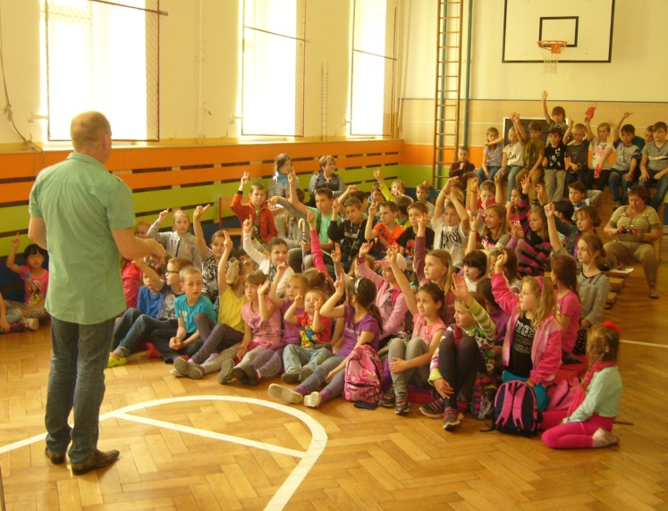
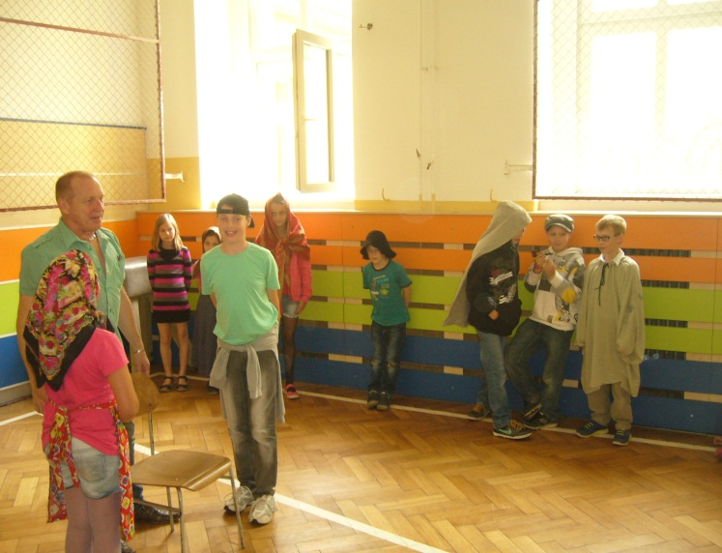
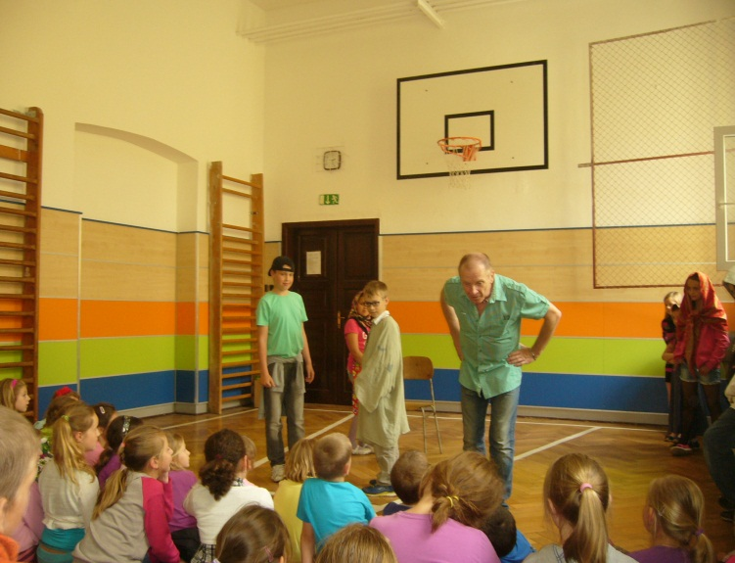
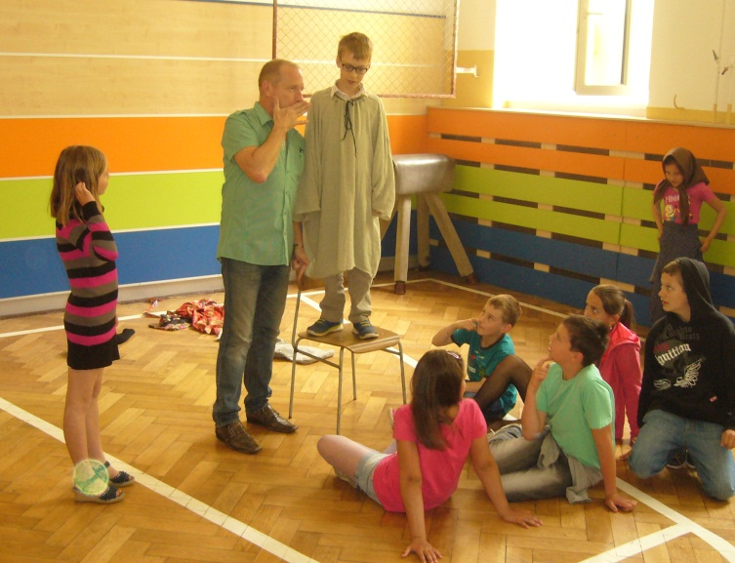

OTESÁNEK

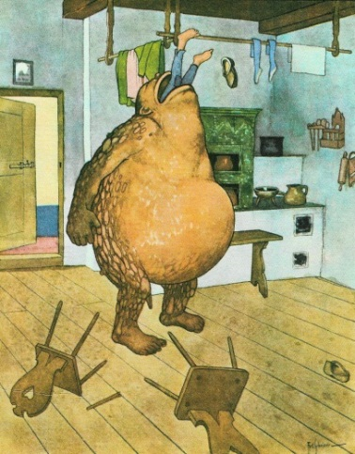
Byl jeden muž a jedna žena; zůstávali na konci vesnice pod lesem v jedné chalupě. Byli chudí: muž nádeničil a žena předla na prodej; a přece pořád říkali:
„Jen kdybychom měli nějaké děťátko!“
„Buďte rádi, že Vám ho pánbůh nedal,“ mluvili jiní lidé, „však sami nemáte co jíst.“
A oni zas říkali:
„Když my se najíme, najedlo by se ještě taky naše děťátko ..... jen kdybychom nějaké měli!“
Jednou zrána kopal ten muž v lese pařezy a vykopal pařízek, vyhlížel zrovna jako malé děťátko: hlavička, tílko, ručičky, nožičky ..... potřeboval jen temínko trochu sekyrou otesat, aby bylo kulaté a hladké, a kořínky na ručičkách a na nožičkách přisekat, aby vyhlížely jako prstíčky, a bylo děťátko, jen zaplakat!
Muž přinesl ten pařízek domů a povídá ženě:
„Tuhle máš, cos chtěla mít, ..... dítě Otesánka. Chceš-li, můžeš je chovat.“
Žena zavinula to děťátko do peřinky, hýčkala je na rukou a zpívala mu:
„Hajej, dadej, hajej, Otesánku malý! Až se vzbudíš, hošíčku, uvařím Ti kašičku: hajej, dadej, hajej!“
Najednou začalo se dítě v peřince hýbat, vrtělo hlavou a dalo se do křiku:
„Mámo, já bych jed!“ Žena nevěděla radostí, kam dříve skočit. Položila dítě do postele a běžela vařit kaši.
Když uvařila, Otesánek ji všecku snědl a potom zase křičel: „Mámo, já bych jed!“
„Počkej, děťátko, počkej, hned Ti přinesu!“ Poté běžela k sousedce a přinesla plný ucháč mléka. Otesánek pil, jen hltal, a když vypil, křičel zas, že by jedl.
Žena se tomu divila: „Což, dítě, ještě dost nemáš?“ Šla a vydlužila si ve vsi pecen chleba, položila jej doma na stůl a vyšla pak zase ven, postavit k ohni vodu na polévku. Sotvaže vykročila ze světnice, Otesánek, vida na stole chléb, vymotal se z peřiny, skočil na lavici a v okamžení ten bochník pohltil, a zase křičel:
„Mámo, já bych jed!“
Máma přišla, chtěla nadrobit pod polévku: ohlíží se po chlebě ..... tentam! V koutě stál Otesánek jako kadečka a vyvaloval na ni oči.
„Pánbůh s námi, Otesánku, snad jsi ten bochník nesněd?“
„Sněd, mámo, a Tebe taky sním!“ Otevřel hubu, a než se máma nadála, byla v něm.

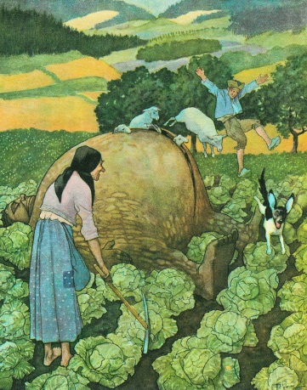
Za chvíli přišel táta domů; a jakmile do dveří vkročil, volal Otesánek:
„Táto, já bych jed!“ Táta se ulekl, vida před sebou tělo jako kamna; otvíralo hubu a koulelo očima. A když poznal Otesánka, řekl:
„Bodejž Tě běs! Kde je máma?“
„Sněd jsem ji a Tebe taky sním!“ V tom otevřel hubu a v okamžení měl tátu v sobě. Ale čím Otesánek více snědl, tím více se mu chtělo jíst. V chalupě nic už nebylo, co by za to stálo; i šel do vsi po něčem se podívat. Potkal děvečku, vezla z pole plný trakař jetele.
„Tys musel asi toho sníst, že máš tak veliký břich!“ řekla děvečka s podivením. Otesánek odpověděl:
„Jed jsem, sněd jsem: kaši z rendlíka, ucháč mlíka, pecen chleba, mámu, tátu a Tebe taky ještě sním!“
Přiskočil, a děvečka i s trakařem zmizela v jeho břiše.
Potom potkal sedláka, vezl z louky seno. Otesánek postavil se mu v cestu a koně zůstali stát.
„Což se nemůžeš vyhnout, netvore? Půjdu-li na Tě!“ křičel sedlák a napřahoval bič.
Ale Otesánek si toho ani nevšiml a začal povídat:
„Jed jsem, sněd jsem: kaši z rendlíka, ucháč mlíka, pecen chleba, mámu, tátu,
děvečku s jetelem a Tebe taky ještě sním!“
A než sedlák se nadál, ocitl se i s koňmi a s vozem v jeho břiše.
Potom šel Otesánek dál. Na poli tam pasák pásl svině. Otesánek dostal na ně chuť a spolykal je všecky i s pasákem; ani památky po nich nezůstalo. Potom na úhoru tam uviděl ovčáka se stádem ovec.
„Když jsem toho tolik sněd,“ povídá sobě sám, „taky ty ještě sním!“
Šel a všecko to do sebe vházel: ovce, ovčáka i se psem Voříškem. Pak se zas kolíbal dál, až přišel k jednomu poli; nějaká babička tam okopávala zelí. Otesánek se dlouho nerozmýšlel: šel a začal zelné hlávky vytrhovat a polykat.
„Což mi tu, Otesánku, škodu děláš?“ řekla babička. „Však jsi dost toho snědl, mohl ses už najíst!“ Otesánek se na ni zaškaredil a povídá:
„Jed jsem, sněd jsem: kaši z rendlíka, ucháč mlíka, pecen chleba, mámu, tátu, děvečku s jetelem, sedláka se senem, pasáka s prasaty, ovčáka s jehňaty a Tebe taky ještě sním!“ I chtěl ji spolknout. Ale babička byla čiperná, uhodila Otesánka motyčkou do břicha a rozpárala mu břich. Otesánesk se svalil na zem ..... byl mrtev.

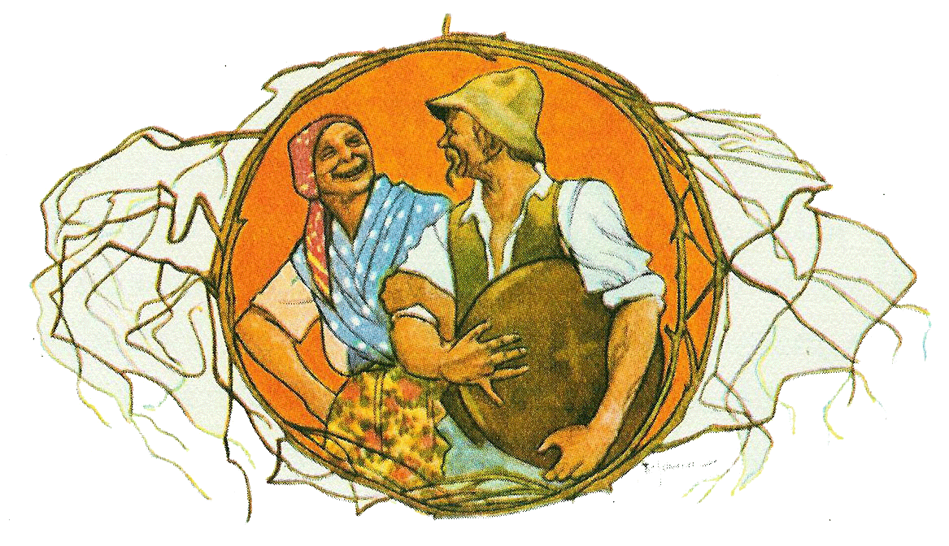
A teď jste měli vidět! Z břicha mu napřed vyskočil pes Voříšek a za ním ovčák a za ovčákem skákaly ovce. Voříšek je sehnal dohromady, ovčák zapískal a uháněl domů. Potom z břicha vyběhlo hejno prasat, za nimi vyskočil pasák, prásknul bičem a hnal se za ovčákem. Pak vyšli koně, táhli plničký vůz sena; sedlák cukal opratí, klel a jel za pasákem taky ke vsi. Za vozem vyjela děvečka s jetelem a za děvečkou vyskočili z břicha muž se ženou a nesli si pod paží domů vydlužený pecen chleba.
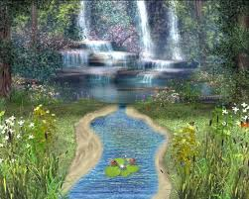
DEN OTEVÍRÁNÍ STUDÁNEK

Není ani známo dne obnovení této starodávné tradice, kdy dívky obcházely studánky ve svých i přilehlých vesnicích a z jara čistily studánky. Voda byla (a stále je) pro všechny velice důležitý prvek potřebný pro život i úrodu. Dívky se modlily za čistou vodu, úrodu a vše bylo zakončené tancem a hudbou. Proto je dnešní den věnován právě otevírání studánek.
Znám křišťálovou studánku,
kde nejhlubší je les,
tam roste tmavé kapradí
a vůkol rudý vřes.
Tam ptáci laně chodí pít
pod javorový kmen,
ti ptáci za dne bílého,
ty laně v noci jen.
Když usnou lesy hluboké
a kolem ticho jest,
a nebesa i studánka
jsou plny zlatých hvězd.

